1.24. Закон Био-Савара-Лапласа и его применение для расчета магнитного поля прямолинейного проводника с током, кругового тока.

- Ж. Био и Ф. Савар в результате экспериментальных исследований магнитных полей, создаваемых проводниками с током, позволили теоретику П. Лапласу в 1820 г. Сформулировать закон Био-Савара-Лапласа. Этот закон позволяет определить значение в любой точке относительно проводника с током.
Магнитная индукция поля, создаваемая элементом проводника , по которому течёт ток ?, в некоторой точке А, положение которой относительно элемента определяется радиус-вектором , находится по закону Био-Савара-Лапласа:
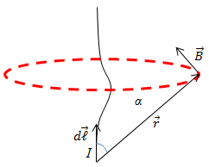
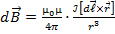 - закон Био-Савара-Лапласа
(в векторной форме)
Т.к. в законе Био-Савара-Лапласа имеется векторное произведение , то вектор
Должен быть перпендикулярен плоскости векторов и . Направление вектора по правилу правой руки.
Модуль (величина) вектора равен
- закон Био-Савара-Лапласа
(в скалярной форме)
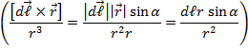
где α – угол между и .
- Принцип суперпозиции полей:
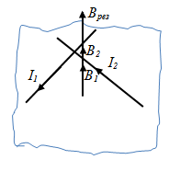
Магнитная индукция результирующего поля, создаваемого несколькими токами (или движущимися зарядами), равна геометрической (векторной) сумме магнитных индукций, создаваемых каждым током в отдельности.
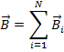
- Применение закона Био-Савара-Лапласа к расчету магнитных полей.
а) Магнитное поле прямого тока

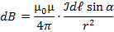
; ;
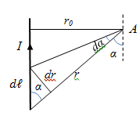
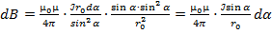
Поскольку индукция, создаваемая различными элементарными участками, на которые мы разбили проводник, в данной точке имеет одинаковое направление, мы можем геометрическое суммирование векторов заменить скалярным суммированием: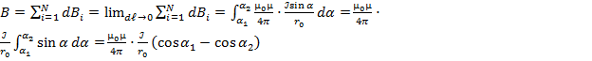
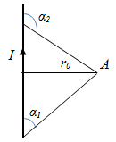
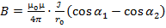 - магнитная индукция прямолинейного проводника конечной длины.
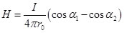 – напряженность магнитного поля проводника конечной длины.
В случае бесконечно длинного проводника
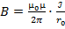;
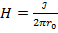.
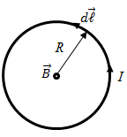
б) Магнитное поле в центре кругового проводника с током

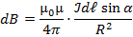
α = 90°; sin α = 1.





